Итоговая работа по окружающему миру за 3 класс
2 вариант
Задание 1. Распредели перечисленные организмы по царствам, вписав их названия в нужные клетки таблицы.
Подосиновик, незабудка, барсук, ворона, волнушка, ель, шиповник, мухомор, щука.

Грибы | Растения | Животные

Задание 2. Впиши в схему пропущенные названия царств живой природы.

Царства
Бактерии

Задание 3. Составь цепь питания из трех звеньев.

Задание 4. В левом столбике перечислены отрицательное воздействие человека на природу. В правом столбике – меры по охране природы. Соедини стрелками какими действиями можно исправить отрицательное влияние человека на природу.

Дым из труб мусоросжигательного завода загрязняет воздух |  | Посадка новых деревьев
Вода из сточной трубы фабрики отравляет воду в реке |  | Переработка отходов и их повторное использование
Вырубка леса для строительства жилого района губит растения и животных |  | Устройство очистных сооружений

Задание 5. Заполни пропуск в тексте.
На Земле их насчитывается до 4 тысяч. В одной только России их проживает более 180.
У каждого свой язык, свои национальные костюмы, свои сказки, песни, танцы. К одному из этих ________________________ принадлежишь и ты.

Задание 6. Отметь верное высказывание.
- Человек - часть природы, но не член общества.
- Человек – член общества, а не часть природы.
- Человек – часть природы и член общества.

Задание 7. Найдите в списке тела и вещества. Выпиши номера.
- Подушка. 2. Крахмал. 3. Манго. 4. Углекислый газ. 5. Вилка. 6. Кастрюля. 7, Каменный уголь. 8. Кислород. 9. Клен. 10. Йод.
Тела: __________________________________
Вещества: _____________________________

Задание 8. Из каких органов состоит дыхательная система. Перечисли.
______________________________________________________________________________________________________________________________________________________________________________________
______________________________________________________________

Задание 9. Отметь правила безопасности пешехода.
- Ходить только по тротуарам, пешеходным дорожкам, велопешеходным дорожкам или в пределах пешеходных зон.
- Переходить дорогу только на зеленый сигнал светофора, убедившись, что все машины остановились.
- Когда ждёшь автобус, стоять на самом краю остановки.
- Переходить дорогу по пешеходным переходам, в том числе по подземным и надземным.
Задание10. Отметь правильные действия при пожаре в квартире или доме.
- Вызвать пожарных
- Оставаться на месте до приезда пожарных
- Покинуть помещение
- Быстро спуститься из дома на лифте.
Задание 11. Найдите в списке товары и услуги. Выпиши номера.
1.Стиральная машина. 2. Перчатки. 3.Прием у ветеринара. 4. Молоток.
5. Ремонт автомобиля. 6. Получение вещей в химчистке.
Товары: ______________________
Услуга:________________________

Задание 12. Напиши названия отраслей промышленности, производящих эти товары.
- Телевизор:________________________________________________
- Жидкое мыло:_________________________________________
- Торт:___________________________________________________

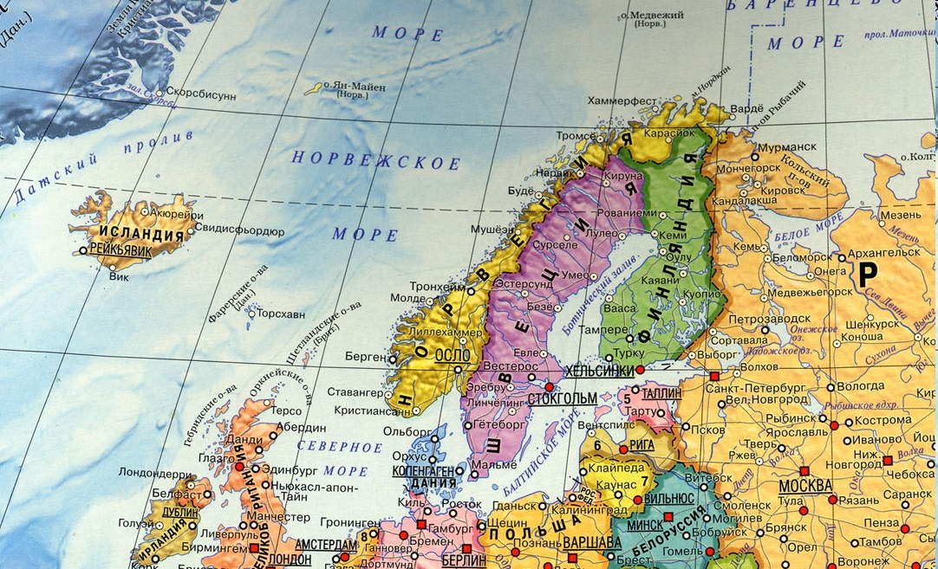
Задание 13. Все ли правильно рассказано о Финляндии. Пользуясь картой проверь. Обведи номер верного ответа.

Финляндия расположена на севере Европы. Это близкий сосед России. Так же Финляндия граничит со Швецией и Норвегией. Столица Финляндии – Город Хельсинки. Побережье Финляндии омывают воды Балтийского моря.
- Нет, столица Финляндии – город Турко.
- Нет, Финляндия не граничит с Норвегией.
- Да, все верно.

